Муниципальное автономное общеобразовательное учреждение
Зареченская средняя общеобразовательная школа
Одинцовского городского округа Московской области

«Современные технологии в процессе обучения математики в 5-6 классах»

Составитель: учитель математики
Евдокимова Татьяна Анатольевна

2021 г.
Современным можно считать урок «когда он интересен, когда основательно проработан и когда он представляет ряд упражнений не только для ума, но и для воли».

П.Ф. Каптерев

Особенность ФГОС - их деятельностный характер, который ставит главной задачей развитие личности ученика. Поставленная задача требует внедрения в современную школу системно-деятельностного подхода к организации образовательного процесса, который, в свою очередь, связан с принципиальными изменениями деятельности учителя, реализующего новый стандарт. Также изменяются и технологии обучения.
В связи с увеличением умственной нагрузки учащихся мы, учителя математики начинаем задумываться как повысить интерес к нашему предмету.
Наиболее актуальными становятся такие современные технологи, как:
- Информационно – коммуникационная технология
- Технология развития критического мышления
- Проектная технология
- Технология развивающего обучения
- Здоровье сберегающие технологии
- Технология проблемного обучения
- Игровые технологии
- Модульная технология
- Технология мастерских
- Кейс – технология
- Технология интегрированного обучения
- Педагогика сотрудничества.
- Технологии уровневой дифференциации
- Групповые технологии.
- Традиционные технологии (классно-урочная система)
Рассмотрим некоторые из них, которые я наиболее часто использую на своих уроках:

- Технологии уровневой дифференциации.
Требования к заданиям:
1 уровень. Задания направлены на припоминание и актуализацию имеющихся усвоенных знаний. Пример: Укажите формулу, задающую линейную функцию: а) у=5х+4, б) у=5х2 +4, в) у=5/х + 4
2 уровень. Решение аналогичных задач, требующих преобразования полученных знаний. Пример: Укажите формулу, задающую линейную функцию: а) у=5х+4, б) у=5х2 +4, в) у=5/х + 4. Постройте график данной функции.
3 уровень. Задания, в процессе выполнения которых, учащиеся приобретают новые знания. Пример: Укажите формулу, задающую линейную функцию: а) у=5х+4, б) у=5х2 +4, в) у=5/х + 4. Постройте график данной функции. Определите значение функции по графику при х=1.

- Использование технологии личностно-ориентированного обучения предполагает «признание ученика главной действующей фигурой всего образовательного процесса». Предлагаемая технология учитывает психологические и физические особенности учащихся. В результате индивидуализации и реализации личностно-ориентированного подхода у обучающихся формируется уверенность в своих силах, самоуважение, а это является фундаментом воспитания морально – волевых, нравственных качеств личности обучающихся как субъекта образования. Например, при проведении уроков с личностно-ориентированной направленностью применяем задания, позволяющие ученику самому выбирать тип, вид и форму материала (словесную, графическую…); обсуждаем с детьми в конце урока не только того, что «мы узнали» или «чем овладели», но и того, что понравилось (не понравилось) и почему; что бы хотелось выполнить ещё раз, а что сделать по – другому.

- Использование здоровье сберегающих технологий: создание благоприятного психологического климата на уроке позволяет учащимся более успешно адаптироваться в образовательном и социальном пространстве, раскрыть свои способности. Чтобы научиться заботиться о своем здоровье, на уроках математики решаем задачи с понятием «экология», «здоровый образ жизни».

- Технология проблемного обучения
В условиях современного общества предъявляются все более высокие требования к ученику как к личности, способной самостоятельно решать проблемы разного уровня. Возникает необходимость формирования у детей активной жизненной позиции, устойчивой мотивации к образованию и самообразованию, критичности мышления.
В этом плане традиционная система обучения имеет значительные недостатки по сравнению с проблемным обучением. Сегодня под проблемным обучением понимается такая организация учебных занятий, которая предполагает создание под руководством учителя проблемных ситуаций и активную самостоятельную деятельность учащихся по их разрешению.

Структура проблемного урока выглядит следующим образом:
1) подготовительный этап;
2) этап создания проблемной ситуации;
3) осознание учащимися темы или отдельного вопроса темы в виде учебной проблемы;
4) выдвижение гипотезы, предположений, обоснование гипотезы;
5) доказательство, решение и вывод по сформулированной учебной проблеме;
6) закрепление и обсуждение полученных данных, применение этих знаний в новых ситуациях
Чтобы найти корень уравнения вида, нужно разделить на . Если не делится нацело, то уравнение не имеет натуральных корней. Как объяснить тот факт, что уравнение имеет корень?
- Длина аквариума 80 см, ширина 45 см, а высота 55 см. Сколько воды надо влить в этот аквариум, чтобы уровень воды был ниже верхнего края аквариума на 10 см?
Проблема: не знают понятие объема и формулу для нахождения объема параллелепипеда. Учащиеся выбирают необходимую им информацию, используя текст учебника. Обсуждают решение задачи, делают вывод, записывают формулу в тетради.
- Длина плавательного бассейна 200 м, а ширина 50 м. В бассейн налили 2 000 000 л воды. Можно ли плыть в этом бассейне?
Проблема: несоответствие единиц измерения. Учащиеся ищут пути решения задачи, используя повествование учителя о единицах измерения объемов.

- Игровые технологии

Игра - это вид деятельности в условиях ситуаций, направленных на воссоздание и усвоение общественного опыта, в котором складывается и совершенствуется самоуправление поведением. Игр существует очень много.
Тема: «Прямоугольная система координат на плоскости» (6 класс).

Игра «Соревнование художников»
На доске записаны координаты точек: (0;0),(-1;1),(-3;1),(-2;3),(-3;3),
(-4;6),(0;8),(2;5),(2;11),(6;10),(3;9),(4;5),(3;0),(2;0),(1;-7),(3;-8),(0;-8),(0;0).
Отметить на координатной плоскости каждую точку и соединить с предыдущей отрезком.
Результат – определенный рисунок.
Эту игру можно провести с обратным заданием: нарисовать самим любой рисунок, имеющий конфигурацию ломаной и записать координаты вершин. Эта игра очень нравится учащимся.

Игра «Цветочек»

В листе цветка помещается дробь, которую нужно сложить, умножить, разделить, вычесть. Дроби, с которыми нужно произвести эти действия, записаны на лепестках цветка.
После того, когда ученики выполнят указанные действия, рисует на доске такой же цветок тот, кто первым выполняет все вычисления, только в лепестках пишет результаты вычислений.

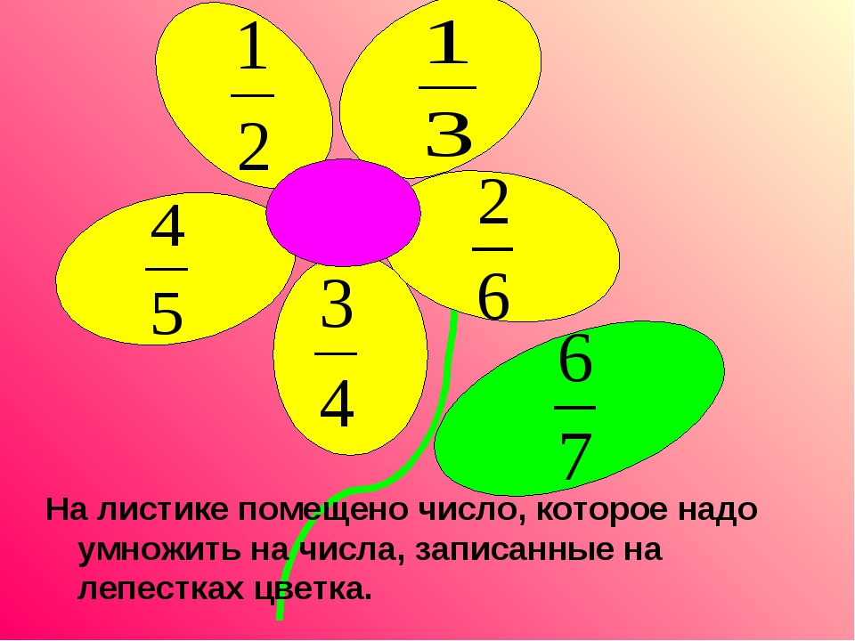

Математические ребусы

Математический ребус – это занимательная шифровка с картинками и цифрами на выполнение арифметических действий (сложение, вычитание, деление и умножение).

Разгадать такой ребус – расставить между цифрами математические знаки так, чтобы равенстве стало верным.

Популярный пример головоломки
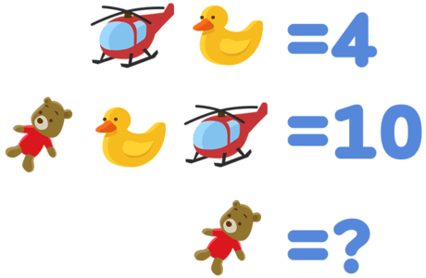

Пример простого ребуса про числа

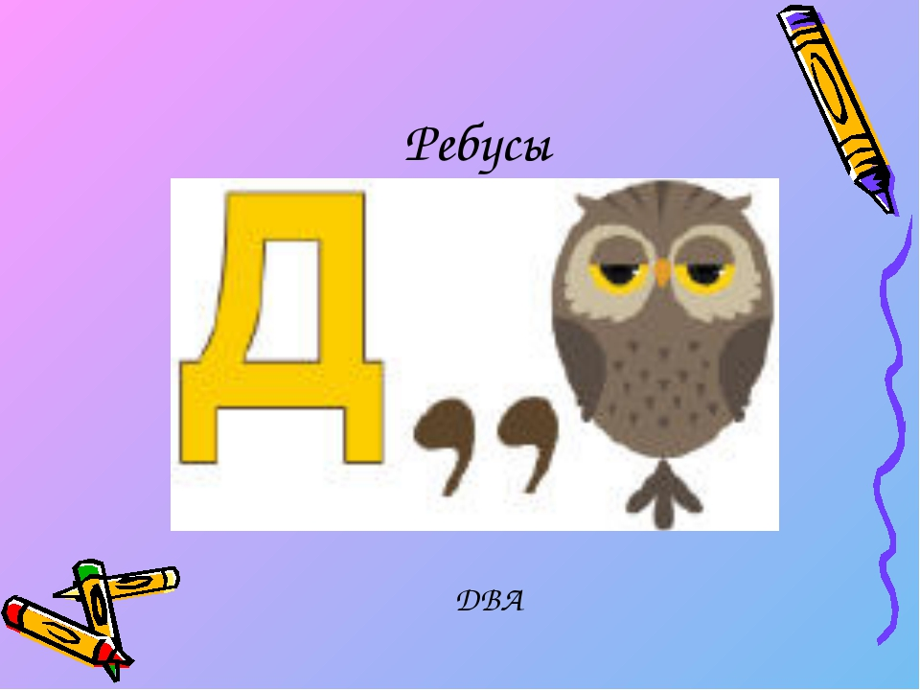

Заключение
Использование вышеперечисленных современных образовательных технологий позволяет повысить эффективность учебного процесса, помогают достигать лучшего результата в обучении математике, повышают познавательный интерес к предмету.
Задача учителя состоит в организации учебной деятельности таким образом, чтобы полученные обучающимися знания на уроке были результатом их собственных поисков. Но эти поиски необходимо организовать, при этом управлять обучающимися, развивать их познавательную активность. Системная работа по использованию современных педагогических технологий в образовательном процессе приводит к тому, что успеваемость по математике составляет 100%. Обучающиеся принимают активное участие в предметных неделях, участвуют в олимпиадах, научно-практических конференциях по предмету.

